Nguyễn Trần Mạnh Cường - 1852283

Bài 1 phần 2

Có bao nhiêu cách nhúng mã CSS vào tài liệu HTML, liệt kê và cho ví dụ.

Có 3 cách để nhúng mã CSS vào trong một tài liệu HTML, bao gồm:.

1. Khai báo trực tiếp ở thẻ HTML (Inline style sheet)

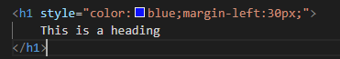

1. Khai báo trong thẻ <style> của tài liệu HTML (Internal style sheet)

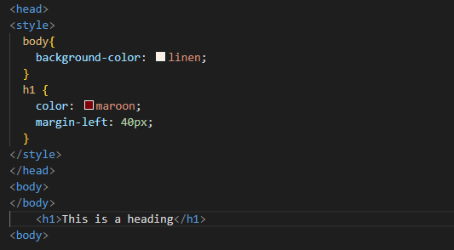

1. Khai báo trong file.css riêng biệt (External style sheet)

